A Rennes, le 30 juillet 2026

Objet : Informations participants RLC

Chers Participants,

BIENVENUE à la 7ème édition de la Red’s Little Cup !

Ci-joint quelques informations afin de vous guider au mieux au cours du weekend.

Vous trouverez dans ce courrier :
- Plan d’accès aux salles
- Restauration
- Repas du Samedi soir
- Animations
- Organisation
- Récompenses

Toute l’équipe des Redwings vous souhaitent un excellent tournoi et se fait un plaisir de vous accueillir.

Très Sportivement
L’équipe Red’s Little Cup

Contact :
- Bastien Molinier : 06 64 65 22 92

Plan d’accès aux Salles
Le tournoi se déroulera à Rennes, dans le quartier Nord-Est de la ville, à l’INSA dans l’université de Beaulieu. Pour accéder à ce quartier facilement, prendre la rocade de Rennes (Nord ou Sud en fonction de votre axe d’arrivée), puis prendre la sortie n° 15. Une fois sur le boulevard des Alliés, rejoindre l’INSA.
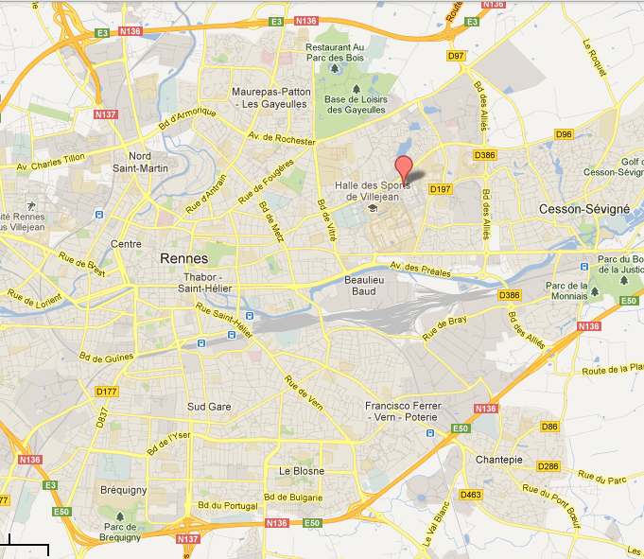
Halle INSA
B&B

Tante Alice

L’accueil des participants se fera à la salle des sports de l’INSA (Beaulieu) à partir de 10h. Les coachs et les officiels sont convoqués à 10h45 avec le Commissaire Technique pour le briefing sportif.
Les coordonnées des salles sont :
- Salle de l’INSA : 20 avenue des Buttes de Coësmes
- Le diner du Samedi soir se déroulera dans le centre commercial ALMA , au 1 avenue du Canada
Salle de l’INSA :
Coordonnées GPS : 48.122194,-1.636405
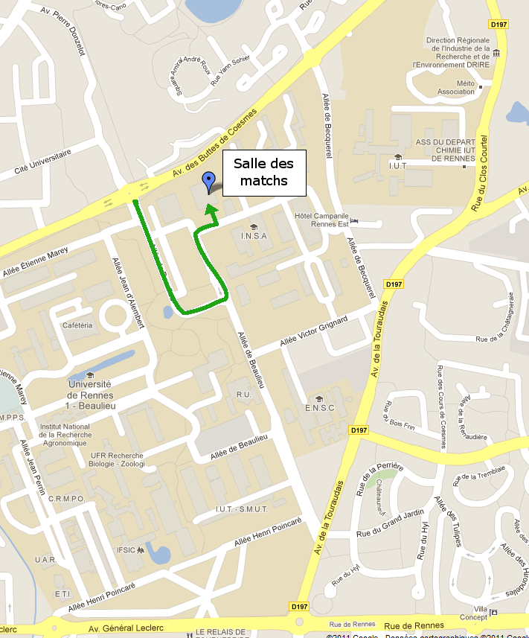

Restauration pendant le tournoi
Le forfait restauration du midi est inclus dans le forfait d’inscription du tournoi. Les repas seront servis à la buvette.

Menus :
- Samedi midi : sandwich , crêpes ou dessert, boisson.
- Dimanche midi (food truck ): hot dog, portion de frite, boisson.
- Panier repas Dimanche soir (sur réservation uniquement)

La buvette vous proposera aussi pendant tout le tournoi:
- Sandwichs, hot dogs
- Frites, Bonbons
- Boissons : coca cola, orangina, sprite, schwepps, jus de fruit
- Boissons chaudes : café, thé
- Gâteaux, crêpes

Soirée du Samedi soir (Tante Alice)
Nous devons tous être au restaurant à 19h30 maxi . C’est pour cela que j’ai placé les équipes qui ne mangent pas au restaurant sur le dernier match du samedi soir .

Menu :
- 1 galette
- 1 crèpe
- Boissons (eau, soda, cidre)

Animations
La Boutique Redwings sera présente : casquettes, T-Shirts, sweat, warmup…

Organisation

Les balles de matchs (molles) sont fournies.

Les Lineups sont fournit par les organisateurs.

Des vestiaires et sanitaires seront à votre disposition (non fermés).

Récompenses

Coupe des Vainqueurs, deuxième et troisième.

Les joueurs des équipes du podium recevront aussi une médaille.

Fanion de l’équipe la plus Fair Play.

Diplômes du Meilleur Lanceur, Meilleur Frappeur et du Meilleur Joueur.

Diplômes pour les officiels.

